УО «Белорусский государственный университет информатики и радиоэлектроники»
Кафедра ПОИТ

Отчет по лабораторной работе №6
по предмету
Разработка и анализ требований к программному обеспечению
Вариант 2

Выполнил:
Веренич Валерий Геннадьевич
Проверила:
Данилова Г.В.

Группа 310902

Минск 2025

НАЗВАНИЕ КОМПАНИИ | «Inovation, Inc»
КОНФИДЕНЦИАЛЬНО
ОТЧЕТ О ПРОБЛЕМЕ № | 1
ПРОГРАММА | «Test»
ВЫПУСК | -
ВЕРСИЯ | SNAPSHOT 20.11.25

ТИП ОТЧЕТА (1-6) | 4

1 – Ошибка кодирования | 2 – Ошибка проектирования
3 – Предложение | 4 – Расхождение с документацией
5 – Взаимодействие с аппаратурой | 6 – Вопрос

СТЕПЕНЬ ВАЖНОСТИ (1-3) | 3

1 – Фатальная | 2 – Серьезная | 3 – Незначительная

ПРИЛОЖЕНИЯ (Д/Н). Д  Если да, какие: | 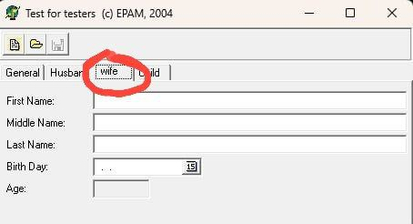

ПРОБЛЕМА | Вкладка «wife» написана с маленькой буквы

МОЖЕТЕ ЛИ ВЫ ВОСПРОИЗВЕСТИ ПРОБЛЕМНУЮ СИТУАЦИЮ? (Д/Н) | Д

ПОДРОБНОЕ ОПИСАНИЕ ПРОБЛЕМЫ И КАК ЕЕ ВОСПРОИЗВЕСТИ
Вкладка «wife» написана с маленькой буквы
1. Запустить Test.exe
2. Вкладка «wife» написана с маленькой буквы
ОЖИДАЕМЫЙ РЕЗУЛЬТАТ: Вкладка «Wife» написана с заглавной буквы
ПРЕДЛАГАЕМОЕ ИСПРАВЛЕНИЕ (НЕОБЯЗАТЕЛЬНО) | Переименовать вкладку как указано в
документации

ОТЧЕТ ПРИСТАВЛЕН СОТРУДНИКОМ | Веренич В. Г. | ДАТА | 20/11/2025

СЛЕДУЮЩИЕ ГРАФЫ ПРЕДНАЗНАЧЕНЫ ТОЛЬКО ДЛЯ РАЗРАБОТЧИКОВ

ФУНКЦИОНАЛЬНАЯ ОБЛАСТЬ
ОТВЕТСТВЕННЫЙ
КОММЕНТАРИИ

СОСТОЯНИЕ (1-2) |  | 1 – Открыто | 2 – Закрыто
ПРИОРИТЕТ (1-5)
РЕЗОЛЮЦИЯ (1-9)

1 – Рассматривается | 2 – Исправлено | 3 – Не воспроизводится
4 – Отложено | 5 - Соответствует проекту | 6 – Не может быть исправлено
7 – Отозвано составителем | 8 – Нужна дополнительная информация | 9 – Не согласен с предложением

ИСПРАВЛЕННАЯ ВЕРСИЯ
РАССМОТРЕНО |  | ДАТА
ПРОКОНТРОЛИРОВАНО |  | ДАТА
СЧИТАТЬ ОТЛОЖЕННЫМ (Д/Н)

НАЗВАНИЕ КОМПАНИИ | « Inovation, Inc»
КОНФИДЕНЦИАЛЬНО
ОТЧЕТ О ПРОБЛЕМЕ № | 2
ПРОГРАММА | «Test»
ВЫПУСК | -
ВЕРСИЯ | SNAPSHOT 20.11.25

ТИП ОТЧЕТА (1-6) | 1

1 – Ошибка кодирования | 2 – Ошибка проектирования
3 – Предложение | 4 – Расхождение с документацией
5 – Взаимодействие с аппаратурой | 6 – Вопрос

СТЕПЕНЬ ВАЖНОСТИ (1-3) | 3

1 – Фатальная | 2 – Серьезная | 3 – Незначительная

ПРИЛОЖЕНИЯ (Д/Н). Д  Если да, какие: | 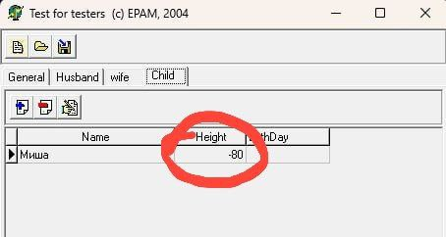

ПРОБЛЕМА | Ввод отрицательного значения «Height» во вкладке «Child»
МОЖЕТЕ ЛИ ВЫ ВОСПРОИЗВЕСТИ ПРОБЛЕМНУЮ СИТУАЦИЮ? (Д/Н) |  | Д

ПОДРОБНОЕ ОПИСАНИЕ ПРОБЛЕМЫ И КАК ЕЕ ВОСПРОИЗВЕСТИ
Ввод отрицательного значения «Height» во вкладке «Child»
1. Запустить Test.exe
2. Нажать кнопку «New database…»
3. Выбрать вкладку «Child»
4. Нажать кнопку «Add Children»
5. Ввести значение «-80» с клавиатуры или через встроенный калькулятор в поле «Height»
6. Нажать кноку «OK»
7. Отрицательное значение в поле «Height»
ОЖИДАЕМЫЙ РЕЗУЛЬТАТ: Появление предупреждения о непопустимом значении поля «Height»
во вкладке «Child»
ПРЕДЛАГАЕМОЕ ИСПРАВЛЕНИЕ (НЕОБЯЗАТЕЛЬНО) | Перед добавлением данных о ребёнке
проверять значение поля «Height» и, если значение отрицательное, то отправлять
предупреждение и не сохранять данные о ребёнке до изменения значения поля «Height»

ОТЧЕТ ПРИСТАВЛЕН СОТРУДНИКОМ | Веренич В. Г. | ДАТА | 20/11/2025

СЛЕДУЮЩИЕ ГРАФЫ ПРЕДНАЗНАЧЕНЫ ТОЛЬКО ДЛЯ РАЗРАБОТЧИКОВ

ФУНКЦИОНАЛЬНАЯ ОБЛАСТЬ
ОТВЕТСТВЕННЫЙ
КОММЕНТАРИИ

СОСТОЯНИЕ (1-2) |  | 1 – Открыто | 2 – Закрыто
ПРИОРИТЕТ (1-5)
РЕЗОЛЮЦИЯ (1-9)

1 – Рассматривается | 2 – Исправлено | 3 – Не воспроизводится
4 – Отложено | 5 - Соответствует проекту | 6 – Не может быть исправлено
7 – Отозвано составителем | 8 – Нужна дополнительная информация | 9 – Не согласен с предложением

ИСПРАВЛЕННАЯ ВЕРСИЯ
РАССМОТРЕНО |  |  | ДАТА
ПРОКОНТРОЛИРОВАНО |  |  | ДАТА
СЧИТАТЬ ОТЛОЖЕННЫМ (Д/Н)
НАЗВАНИЕ КОМПАНИИ | « Inovation, Inc»
КОНФИДЕНЦИАЛЬНО
ОТЧЕТ О ПРОБЛЕМЕ № | 3
ПРОГРАММА | «Test»
ВЫПУСК | -
ВЕРСИЯ | SNAPSHOT 20.11.25

ТИП ОТЧЕТА (1-6) | 1

1 – Ошибка кодирования | 2 – Ошибка проектирования
3 – Предложение | 4 – Расхождение с документацией
5 – Взаимодействие с аппаратурой | 6 – Вопрос

СТЕПЕНЬ ВАЖНОСТИ (1-3) | 2

1 – Фатальная | 2 – Серьезная | 3 – Незначительная

ПРИЛОЖЕНИЯ (Д/Н). Д  Если да, какие: | 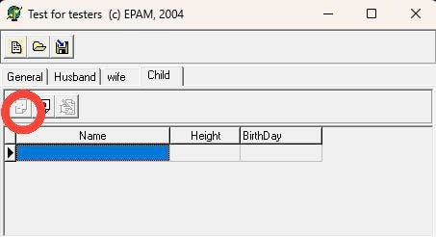

ПРОБЛЕМА | При удалении данных о всех детях во вкладке «Child» кнопка «Add Children» становиться
 | неактивной
МОЖЕТЕ ЛИ ВЫ ВОСПРОИЗВЕСТИ ПРОБЛЕМНУЮ СИТУАЦИЮ? (Д/Н) |  | Д

ПОДРОБНОЕ ОПИСАНИЕ ПРОБЛЕМЫ И КАК ЕЕ ВОСПРОИЗВЕСТИ
При удалении данных о всех детях во вкладке «Child» кнопка «Add Children» становиться неактивной
1. Запустить Test.exe
2. Нажать кнопку «New database…»
3. Выбрать вкладку «Child»
4. Нажать кнопку «Add Children»
5. Заполнить предложенные поля «Name», «Height», «Birth Day»
6. Нажать кноку «OK»
7. Нажать кнопку «Del Сhildren»
8. Кнопка «Add Children» становиться неактивной
ОЖИДАЕМЫЙ РЕЗУЛЬТАТ: Кнопка «Add Children» остаётся активной
ПРЕДЛАГАЕМОЕ ИСПРАВЛЕНИЕ (НЕОБЯЗАТЕЛЬНО) |  | Устранить зависимость состояния кнопки
«Add Children» от количества существующих записей в таблице данных о детях
ОТЧЕТ ПРИСТАВЛЕН СОТРУДНИКОМ | Веренич В. Г. |  | ДАТА | 20/11/2025

СЛЕДУЮЩИЕ ГРАФЫ ПРЕДНАЗНАЧЕНЫ ТОЛЬКО ДЛЯ РАЗРАБОТЧИКОВ

ФУНКЦИОНАЛЬНАЯ ОБЛАСТЬ
ОТВЕТСТВЕННЫЙ
КОММЕНТАРИИ

СОСТОЯНИЕ (1-2) |  | 1 – Открыто | 2 – Закрыто
ПРИОРИТЕТ (1-5)
РЕЗОЛЮЦИЯ (1-9)

1 – Рассматривается | 2 – Исправлено | 3 – Не воспроизводится
4 – Отложено | 5 - Соответствует проекту | 6 – Не может быть исправлено
7 – Отозвано составителем | 8 – Нужна дополнительная информация | 9 – Не согласен с предложением

ИСПРАВЛЕННАЯ ВЕРСИЯ
РАССМОТРЕНО |  | ДАТА
ПРОКОНТРОЛИРОВАНО |  | ДАТА
СЧИТАТЬ ОТЛОЖЕННЫМ (Д/Н)

НАЗВАНИЕ КОМПАНИИ | « Inovation, Inc»
КОНФИДЕНЦИАЛЬНО
ОТЧЕТ О ПРОБЛЕМЕ № | 4
ПРОГРАММА | «Test»
ВЫПУСК | -
ВЕРСИЯ | SNAPSHOT 20.11.25

ТИП ОТЧЕТА (1-6) | 1

1 – Ошибка кодирования | 2 – Ошибка проектирования
3 – Предложение | 4 – Расхождение с документацией
5 – Взаимодействие с аппаратурой | 6 – Вопрос

СТЕПЕНЬ ВАЖНОСТИ (1-3) | 1

1 – Фатальная | 2 – Серьезная | 3 – Незначительная

ПРИЛОЖЕНИЯ (Д/Н). Д  Если да, какие: | 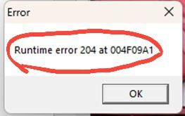

ПРОБЛЕМА | При сохранении данных о 6 ребёнке происходит аварийное закрытие программы
МОЖЕТЕ ЛИ ВЫ ВОСПРОИЗВЕСТИ ПРОБЛЕМНУЮ СИТУАЦИЮ? (Д/Н) |  | Д

ПОДРОБНОЕ ОПИСАНИЕ ПРОБЛЕМЫ И КАК ЕЕ ВОСПРОИЗВЕСТИ
При сохранении данных о 6 ребёнке программа закрывается с ошибкой
1. Запустить Test.exe
2. Нажать кнопку «New database…»
3. Выбрать вкладку «Child»
4. Нажать кнопку «Add Children»
5. Заполнить предложенные поля «Name», «Height», «Birth Day»
6. Нажать кноку «OK»
7. Повторить пункты 4, 5, 6 ещё 5 раз
8. Аварийное закрытие программы
9. Появляется модальное окно «Error» c текстом «Runtime error 204 at 004F09A1»
10. Нажать кнопку «OK»
11. Закрытие модального окна
ОЖИДАЕМЫЙ РЕЗУЛЬТАТ: В таблице появиться информация о 6 детях
ПРЕДЛАГАЕМОЕ ИСПРАВЛЕНИЕ (НЕОБЯЗАТЕЛЬНО) | Убрать ограничение на количество детей в
таблице

ОТЧЕТ ПРИСТАВЛЕН СОТРУДНИКОМ | Веренич В. Г. | ДАТА | 20/11/2025

СЛЕДУЮЩИЕ ГРАФЫ ПРЕДНАЗНАЧЕНЫ ТОЛЬКО ДЛЯ РАЗРАБОТЧИКОВ

ФУНКЦИОНАЛЬНАЯ ОБЛАСТЬ
ОТВЕТСТВЕННЫЙ
КОММЕНТАРИИ

СОСТОЯНИЕ (1-2) |  | 1 – Открыто | 2 – Закрыто
ПРИОРИТЕТ (1-5)
РЕЗОЛЮЦИЯ (1-9)

1 – Рассматривается | 2 – Исправлено | 3 – Не воспроизводится
4 – Отложено | 5 - Соответствует проекту | 6 – Не может быть исправлено
7 – Отозвано составителем | 8 – Нужна дополнительная информация | 9 – Не согласен с предложением

ИСПРАВЛЕННАЯ ВЕРСИЯ
РАССМОТРЕНО |  | ДАТА
ПРОКОНТРОЛИРОВАНО |  | ДАТА
СЧИТАТЬ ОТЛОЖЕННЫМ (Д/Н)

НАЗВАНИЕ КОМПАНИИ | « Inovation, Inc»
КОНФИДЕНЦИАЛЬНО
ОТЧЕТ О ПРОБЛЕМЕ № | 5
ПРОГРАММА | «Test»
ВЫПУСК | -
ВЕРСИЯ | SNAPSHOT 20.11.25

ТИП ОТЧЕТА (1-6) | 1

1 – Ошибка кодирования | 2 – Ошибка проектирования
3 – Предложение | 4 – Расхождение с документацией
5 – Взаимодействие с аппаратурой | 6 – Вопрос

СТЕПЕНЬ ВАЖНОСТИ (1-3) | 3

1 – Фатальная | 2 – Серьезная | 3 – Незначительная

ПРИЛОЖЕНИЯ (Д/Н). Д  Если да, какие: | 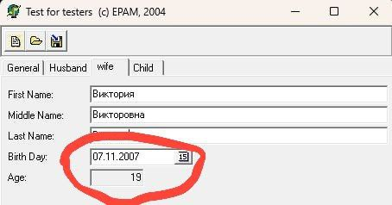

ПРОБЛЕМА | Увеличенный на 1 автоматический рассчёт возвраста во вкладке «Wife»
МОЖЕТЕ ЛИ ВЫ ВОСПРОИЗВЕСТИ ПРОБЛЕМНУЮ СИТУАЦИЮ? (Д/Н) |  | Д

ПОДРОБНОЕ ОПИСАНИЕ ПРОБЛЕМЫ И КАК ЕЕ ВОСПРОИЗВЕСТИ
Увеличенный на 1 автоматический рассчёт возвраста во вкладке «Wife»
1. Запустить Test.exe
2. Нажать кнопку «New database…»
3. Выбрать вкладку «Wife»
4. Ввести поле «Birth Day» значение 07.11.2007 с клавиатуры или при помощи встроенного календаря
5. В поле «Age» увеличен возвраст на 1
ОЖИДАЕМЫЙ РЕЗУЛЬТАТ: В поле «Age» отображается число «18»
ПРЕДЛАГАЕМОЕ ИСПРАВЛЕНИЕ (НЕОБЯЗАТЕЛЬНО) | Исправить функцию автоматического
рассчёта возвраста во вкладке «Wife» или использовать ту же функцию, что и для рассчёта поля «Age» во
вкладке «Husband»

ОТЧЕТ ПРИСТАВЛЕН СОТРУДНИКОМ | Веренич В. Г. | ДАТА | 20/11/2025

СЛЕДУЮЩИЕ ГРАФЫ ПРЕДНАЗНАЧЕНЫ ТОЛЬКО ДЛЯ РАЗРАБОТЧИКОВ

ФУНКЦИОНАЛЬНАЯ ОБЛАСТЬ
ОТВЕТСТВЕННЫЙ
КОММЕНТАРИИ

СОСТОЯНИЕ (1-2) |  | 1 – Открыто | 2 – Закрыто
ПРИОРИТЕТ (1-5)
РЕЗОЛЮЦИЯ (1-9)

1 – Рассматривается | 2 – Исправлено | 3 – Не воспроизводится
4 – Отложено | 5 - Соответствует проекту | 6 – Не может быть исправлено
7 – Отозвано составителем | 8 – Нужна дополнительная информация | 9 – Не согласен с предложением

ИСПРАВЛЕННАЯ ВЕРСИЯ
РАССМОТРЕНО |  | ДАТА
ПРОКОНТРОЛИРОВАНО |  | ДАТА
СЧИТАТЬ ОТЛОЖЕННЫМ (Д/Н)

НАЗВАНИЕ КОМПАНИИ | « Inovation, Inc»
КОНФИДЕНЦИАЛЬНО
ОТЧЕТ О ПРОБЛЕМЕ № | 6
ПРОГРАММА | «Test»
ВЫПУСК | -
ВЕРСИЯ | SNAPSHOT 20.11.25

ТИП ОТЧЕТА (1-6) | 3

1 – Ошибка кодирования | 2 – Ошибка проектирования
3 – Предложение | 4 – Расхождение с документацией
5 – Взаимодействие с аппаратурой | 6 – Вопрос

СТЕПЕНЬ ВАЖНОСТИ (1-3) | 3

1 – Фатальная | 2 – Серьезная | 3 – Незначительная

ПРИЛОЖЕНИЯ (Д/Н). Д  Если да, какие: | 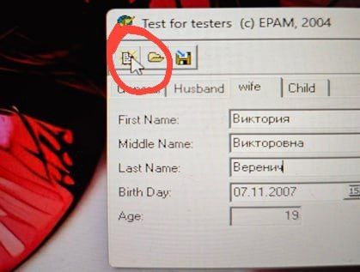

ПРОБЛЕМА | Добавить подсказку для пиктограммы «New database…»
МОЖЕТЕ ЛИ ВЫ ВОСПРОИЗВЕСТИ ПРОБЛЕМНУЮ СИТУАЦИЮ? (Д/Н) |  | Д

ПОДРОБНОЕ ОПИСАНИЕ ПРОБЛЕМЫ И КАК ЕЕ ВОСПРОИЗВЕСТИ
Отсутсвует подсказка для пиктограммы «New database…»
1. Запустить Test.exe
2. Навести курсор на пиктограмму «New database…»
3. Отсутсвует подсказка для пиктограммы «New database…»
ОЖИДАЕМЫЙ РЕЗУЛЬТАТ: Подсказка для пиктограммы «New database…»
ПРЕДЛАГАЕМОЕ ИСПРАВЛЕНИЕ (НЕОБЯЗАТЕЛЬНО) | Добавить подсказку для пиктограммы
«New database…»

ОТЧЕТ ПРИСТАВЛЕН СОТРУДНИКОМ | Веренич В. Г. | ДАТА | 20/11/2025

СЛЕДУЮЩИЕ ГРАФЫ ПРЕДНАЗНАЧЕНЫ ТОЛЬКО ДЛЯ РАЗРАБОТЧИКОВ

ФУНКЦИОНАЛЬНАЯ ОБЛАСТЬ
ОТВЕТСТВЕННЫЙ
КОММЕНТАРИИ

СОСТОЯНИЕ (1-2) |  | 1 – Открыто | 2 – Закрыто
ПРИОРИТЕТ (1-5)
РЕЗОЛЮЦИЯ (1-9)

1 – Рассматривается | 2 – Исправлено | 3 – Не воспроизводится
4 – Отложено | 5 - Соответствует проекту | 6 – Не может быть исправлено
7 – Отозвано составителем | 8 – Нужна дополнительная информация | 9 – Не согласен с предложением

ИСПРАВЛЕННАЯ ВЕРСИЯ
РАССМОТРЕНО |  | ДАТА
ПРОКОНТРОЛИРОВАНО |  | ДАТА
СЧИТАТЬ ОТЛОЖЕННЫМ (Д/Н)

НАЗВАНИЕ КОМПАНИИ | « Inovation, Inc»
КОНФИДЕНЦИАЛЬНО
ОТЧЕТ О ПРОБЛЕМЕ № | 7
ПРОГРАММА | «Test»
ВЫПУСК | -
ВЕРСИЯ | SNAPSHOT 20.11.25

ТИП ОТЧЕТА (1-6) | 1

1 – Ошибка кодирования | 2 – Ошибка проектирования
3 – Предложение | 4 – Расхождение с документацией
5 – Взаимодействие с аппаратурой | 6 – Вопрос

СТЕПЕНЬ ВАЖНОСТИ (1-3) | 1

1 – Фатальная | 2 – Серьезная | 3 – Незначительная

ПРИЛОЖЕНИЯ (Д/Н). Д  Если да, какие: | 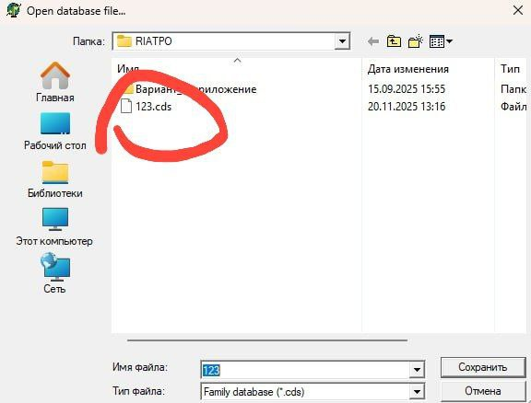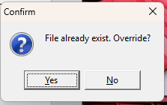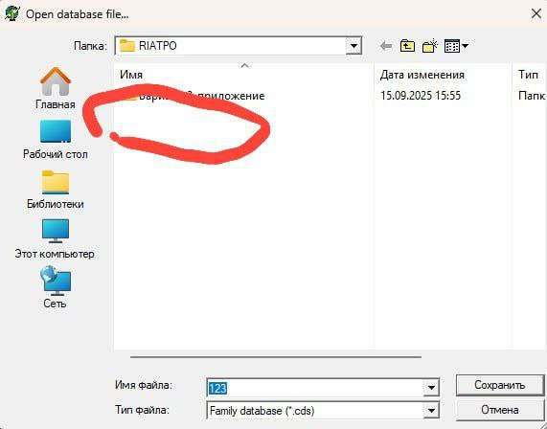

ПРОБЛЕМА | При отказе от перезаписи уже существующей базы данных ранее сохраненная база
 | данных удаляется
МОЖЕТЕ ЛИ ВЫ ВОСПРОИЗВЕСТИ ПРОБЛЕМНУЮ СИТУАЦИЮ? (Д/Н) |  | Д

ПОДРОБНОЕ ОПИСАНИЕ ПРОБЛЕМЫ И КАК ЕЕ ВОСПРОИЗВЕСТИ
При отказе от перезаписи уже существующей базы данных ранее база сохраненная база
данных удаляется
1. Запустить Test.exe
2. Нажать кнопку «New database…»
3. Нажать кнопку «Save database…»
4. В открывшемся модальном окне выбрать ранее сохраненную базу данных
5. Нажать кнопку «Сохранить»
6. В появившемся модальном окне с предупреждением о перезаписи базы данных нажать кнопку «No»
7. Ранее сохранённая база данных удалена
ОЖИДАЕМЫЙ РЕЗУЛЬТАТ: Текущая база данных не сохранена, а ранее сохранённая база данных не
удалена
ПРЕДЛАГАЕМОЕ ИСПРАВЛЕНИЕ (НЕОБЯЗАТЕЛЬНО) | Необходимо изменить логику сохранения
так, чтобы отмена перезаписи не удаляла ранее сохранённую базу данных, а полностью оставляла её в
исходном виде

ОТЧЕТ ПРИСТАВЛЕН СОТРУДНИКОМ | Веренич В. Г. | ДАТА | 20/11/2025

СЛЕДУЮЩИЕ ГРАФЫ ПРЕДНАЗНАЧЕНЫ ТОЛЬКО ДЛЯ РАЗРАБОТЧИКОВ

ФУНКЦИОНАЛЬНАЯ ОБЛАСТЬ
ОТВЕТСТВЕННЫЙ
КОММЕНТАРИИ

СОСТОЯНИЕ (1-2) |  | 1 – Открыто | 2 – Закрыто
ПРИОРИТЕТ (1-5)
РЕЗОЛЮЦИЯ (1-9)

1 – Рассматривается | 2 – Исправлено | 3 – Не воспроизводится
4 – Отложено | 5 - Соответствует проекту | 6 – Не может быть исправлено
7 – Отозвано составителем | 8 – Нужна дополнительная информация | 9 – Не согласен с предложением

ИСПРАВЛЕННАЯ ВЕРСИЯ
РАССМОТРЕНО |  | ДАТА
ПРОКОНТРОЛИРОВАНО |  | ДАТА
СЧИТАТЬ ОТЛОЖЕННЫМ (Д/Н)

НАЗВАНИЕ КОМПАНИИ | « Inovation, Inc»
КОНФИДЕНЦИАЛЬНО
ОТЧЕТ О ПРОБЛЕМЕ № | 8
ПРОГРАММА | «Test»
ВЫПУСК | -
ВЕРСИЯ | SNAPSHOT 20.11.25

ТИП ОТЧЕТА (1-6) | 4

1 – Ошибка кодирования | 2 – Ошибка проектирования
3 – Предложение | 4 – Расхождение с документацией
5 – Взаимодействие с аппаратурой | 6 – Вопрос

СТЕПЕНЬ ВАЖНОСТИ (1-3) | 3

1 – Фатальная | 2 – Серьезная | 3 – Незначительная

ПРИЛОЖЕНИЯ (Д/Н). Д  Если да, какие: | 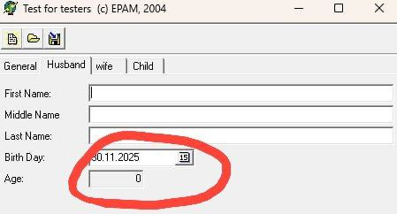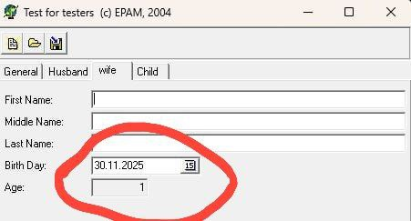  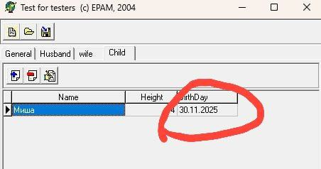

ПРОБЛЕМА | Ввод значения для из будущего в поле «Birth Day» во вкладках «Husband»,«Wife»,«Child»
МОЖЕТЕ ЛИ ВЫ ВОСПРОИЗВЕСТИ ПРОБЛЕМНУЮ СИТУАЦИЮ? (Д/Н) |  | Д

ПОДРОБНОЕ ОПИСАНИЕ ПРОБЛЕМЫ И КАК ЕЕ ВОСПРОИЗВЕСТИ
Ввод значения из будущего в поле «Birth Day» во вкладках «Husband», «Wife», «Child»
1. Запустить Test.exe
2. Нажать кнопку «New database…»
3. Выбрать вкладку «Husband»
4. Ввести поле «Birth Day» значение 30.11.2025 с клавиатуры
5. Выбрать вкладку «Wife»
6. Ввести поле «Birth Day» значение 30.11.2025 с клавиатуры
7. Выбрать вкладку «Child»
8. Нажать кнопку «Add Children»
9. Ввести поле «Birth Day» значение 30.11.2025 с клавиатуры
10. Нажать кнопку «OK»
11. Недопустимое значение для поле «Birth Day» во вкладках «Husband», «Wife», «Child»
ОЖИДАЕМЫЙ РЕЗУЛЬТАТ: Появление предупреждения о непопустимом значении поля «Birth Day»
ПРЕДЛАГАЕМОЕ ИСПРАВЛЕНИЕ (НЕОБЯЗАТЕЛЬНО) | Необходимо добавить проверку
корректности введённой даты рождения на всех вкладках(«Husband», «Wife», «Child») и блокировать
сохранение данных при обнаружении недопустимого значения

ОТЧЕТ ПРИСТАВЛЕН СОТРУДНИКОМ | Веренич В. Г. | ДАТА | 20/11/2025

СЛЕДУЮЩИЕ ГРАФЫ ПРЕДНАЗНАЧЕНЫ ТОЛЬКО ДЛЯ РАЗРАБОТЧИКОВ

ФУНКЦИОНАЛЬНАЯ ОБЛАСТЬ
ОТВЕТСТВЕННЫЙ
КОММЕНТАРИИ

СОСТОЯНИЕ (1-2) |  | 1 – Открыто | 2 – Закрыто
ПРИОРИТЕТ (1-5)
РЕЗОЛЮЦИЯ (1-9)

1 – Рассматривается | 2 – Исправлено | 3 – Не воспроизводится
4 – Отложено | 5 - Соответствует проекту | 6 – Не может быть исправлено
7 – Отозвано составителем | 8 – Нужна дополнительная информация | 9 – Не согласен с предложением

ИСПРАВЛЕННАЯ ВЕРСИЯ
РАССМОТРЕНО |  | ДАТА
ПРОКОНТРОЛИРОВАНО |  | ДАТА
СЧИТАТЬ ОТЛОЖЕННЫМ (Д/Н)

НАЗВАНИЕ КОМПАНИИ | « Inovation, Inc»
КОНФИДЕНЦИАЛЬНО
ОТЧЕТ О ПРОБЛЕМЕ № | 9
ПРОГРАММА | «Test»
ВЫПУСК | -
ВЕРСИЯ | SNAPSHOT 20.11.25

ТИП ОТЧЕТА (1-6) | 4

1 – Ошибка кодирования | 2 – Ошибка проектирования
3 – Предложение | 4 – Расхождение с документацией
5 – Взаимодействие с аппаратурой | 6 – Вопрос

СТЕПЕНЬ ВАЖНОСТИ (1-3) | 3

1 – Фатальная | 2 – Серьезная | 3 – Незначительная

ПРИЛОЖЕНИЯ (Д/Н). Д  Если да, какие: | 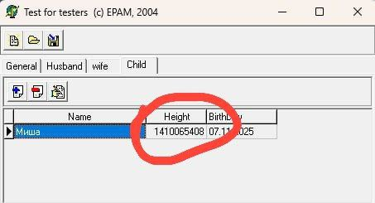

ПРОБЛЕМА | Ввод значения превышающее ограничение «Height» во вкладке «Child»
МОЖЕТЕ ЛИ ВЫ ВОСПРОИЗВЕСТИ ПРОБЛЕМНУЮ СИТУАЦИЮ? (Д/Н) |  | Д

ПОДРОБНОЕ ОПИСАНИЕ ПРОБЛЕМЫ И КАК ЕЕ ВОСПРОИЗВЕСТИ
Ввод значения превышающее ограничение «Height» во вкладке «Child»
1. Запустить Test.exe
2. Нажать кнопку «New database…»
3. Выбрать вкладку «Child»
4. Нажать кнопку «Add Children»
5. Ввести значение «10000000000» с клавиатуры или через встроенный калькулятор в поле «Height»
6. Нажать кноку «OK»
7. Недопустимое значение «Height» во вкладке «Child»
ОЖИДАЕМЫЙ РЕЗУЛЬТАТ: Появление предупреждения о значении превышающем ограничение поля
«Height» во вкладке «Child»
ПРЕДЛАГАЕМОЕ ИСПРАВЛЕНИЕ (НЕОБЯЗАТЕЛЬНО) | Добавить проверку допустимого диапозона
значений в поле «Height»( 0≤ x≤ 100 см) во вкладке «Child» и отображать ошибку при вводе
значения превышающего это ограничение

ОТЧЕТ ПРИСТАВЛЕН СОТРУДНИКОМ | Веренич В. Г. | ДАТА | 20/11/2025

СЛЕДУЮЩИЕ ГРАФЫ ПРЕДНАЗНАЧЕНЫ ТОЛЬКО ДЛЯ РАЗРАБОТЧИКОВ

ФУНКЦИОНАЛЬНАЯ ОБЛАСТЬ
ОТВЕТСТВЕННЫЙ
КОММЕНТАРИИ

СОСТОЯНИЕ (1-2) |  | 1 – Открыто | 2 – Закрыто
ПРИОРИТЕТ (1-5)
РЕЗОЛЮЦИЯ (1-9)

1 – Рассматривается | 2 – Исправлено | 3 – Не воспроизводится
4 – Отложено | 5 - Соответствует проекту | 6 – Не может быть исправлено
7 – Отозвано составителем | 8 – Нужна дополнительная информация | 9 – Не согласен с предложением

ИСПРАВЛЕННАЯ ВЕРСИЯ
РАССМОТРЕНО |  | ДАТА
ПРОКОНТРОЛИРОВАНО |  | ДАТА
СЧИТАТЬ ОТЛОЖЕННЫМ (Д/Н)

